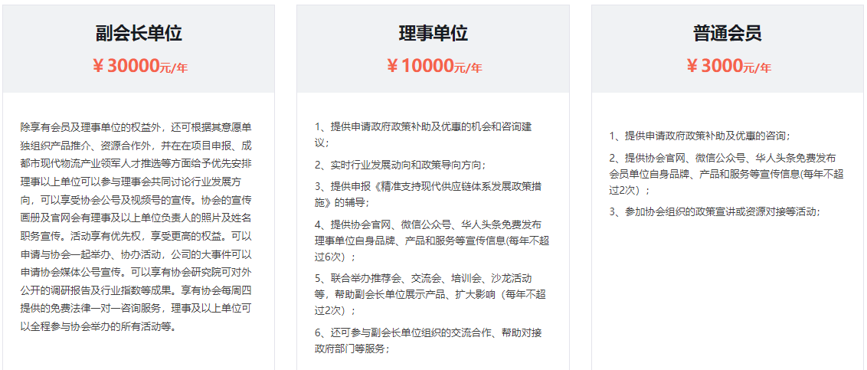
会员单位：
- 入会后，配置协会官网及“成都市物流供应链公共服务平台”系统账号；
- 协会官网和“成都市物流供应链公共服务平台”展示企业形象（含logo)、产品信息和优秀案例等宣传内容；
- 在协会官网、微信公众号、华人头条免费为企业发布宣传新闻（有次数限制）；
- 参加协会组织的政府产业政策解读及申报培训；
- 协助企业开展商务资源对接洽谈活动；
- 为企业提供有助发展的相关资源及行业信息。
- 提供行业治理及行业成果分享；

理事单位：
除享受会员单位权益范围外，将享受以下：
- 参与行业标准、政策要素等有利于行业发展方面的调研、制定；
- 协助协会出席政府组织召开的各种会议，并建言献策；
- 提供政府产业政策咨询服务，及机会清单的建设性意见；
- 提供《精准支持现代供应链体系发展政策措施》申报辅导；
- 提供最新国内国际供应链行业发展趋势及政策导向；
- 在协会官网、微信公众号、华人头条免费为企业发布宣传新闻（有次数限制）；
- 联合举办推荐会、交流会、培训会、沙龙活动等，搭建企业展示平台，扩大企业宣传面及影响力；
- 为企业搭建参与政府招商、行业互促交流等活动；

副会长单位：
除会员单位和理事单位应享受的权益范围外，还将享受以下：
- 主动提供项目、成都市现代物流产业领军人才推选等政府产业政策辅导及申报；
2、主动通过协会媒体对副会长单位的重要新闻、行业贡献等进行宣传；
3、为副会长单位提供行业调研报告及行业指数等发布成果；
4、可代表协会出席相关机构、政府会议，进行行业发展交流，为政府出台可持续发展的产业政策积极建言献策。

